**SPOLEK SENIOŘI 55+ ŠARATICE VÁS zve na akce v září:**

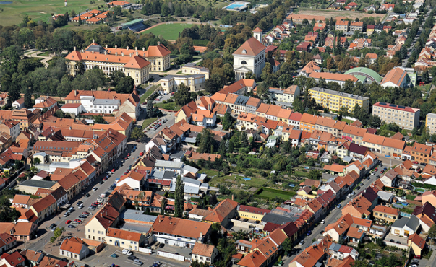 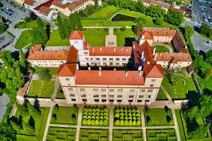

**10.9. Slavkovský špacírek a zámek v Bučovicích**

**S průvodkyní si projdeme město Slavkov a dozvíme se mnoho zajímavostí o městě. Po obědě se přesuneme vlakem do Bučovic a prohlédneme si zámek.**

**Odjezd ze Šaratic je autobusem v 8:56 do Slavkova.**

**Sraz s průvodkyní je v 9:15 u čekárny na autobusovém nádraží. Odtud se společně vydáme na komentovanou prohlídku města. Vstupné na prohlídku Slavkova i zámku v Bučovicích je celkem 200,- Kč.**

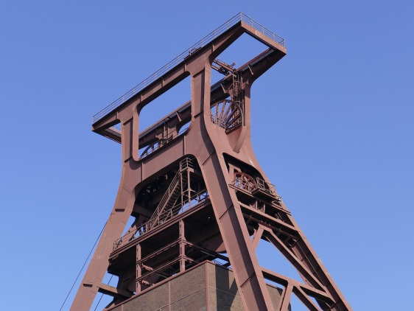 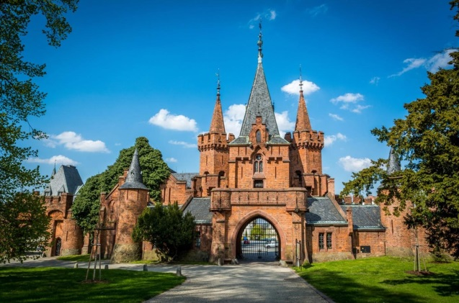

**24.9. Autobusový zájezd do dolu Landek (budeme**

**i fárat, je nutno počítat s prašným prostředím)**

**a do pohádkového zámku Hradec nad Moravicí**

**Možnost přihlásit se na zájezd a zároveň uhradit cenu zájezdu 650,- Kč bude ve čtvrtek 5. a 12.9. v čase 18-19:30 v klubovně spolku.**